ГБУК РО «Рязанская областная специальная
библиотека для слепых»
Региональный методический центр по работе с инвалидами

Я живу
рекомендательный список литературы
(о людях с ограниченными возможностями здоровья
и о тех, кто их окружает)

Рязань 2020

Я живу: рекомендательный список литературы (о людях с ограниченными возможностями здоровья и о тех, кто их окружает). – Рязань, 2020.

Рязанская областная специальная библиотека для слепых, 2020
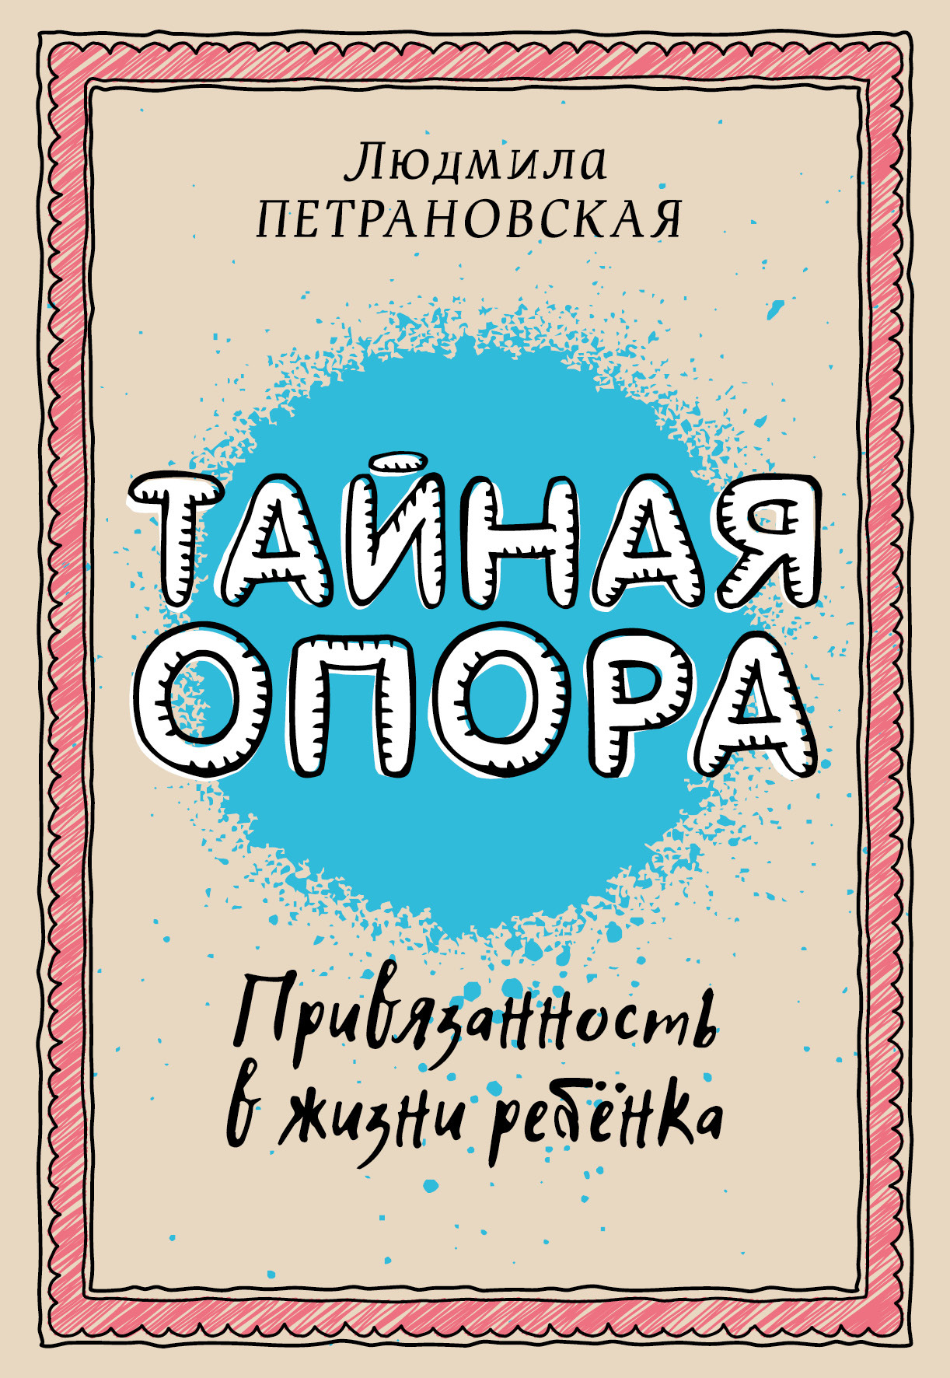
Петрановская Л.В. Тайная опора: привязанность в жизни ребенка / Людмила Петрановская. – Москва: Издательство АСТ, 2019. – 288 с.
Людмила Петрановская – автор серии книг для детей «Что делать, если…», известный психолог-педагог, руководитель вебинаров на тему взаимоотношений в семье и лауреат премии Президента РФ представляет продолжение серии «Близкие люди: психология отношений». Предыдущая книга, «Если с ребенком трудно», стала бестселлером для родителей и дала ответы на самые популярные вопросы в воспитании детей.
Новая книга будет полезна не только молодым мамам, но и тем, кто хочет переосмыслить свои отношения со своим возможно уже повзрослевшим ребенком. Вы узнаете:
- как формируется привязанность ребенка к родителям от самого раннего возраста до подросткового периода;
- почему роли Наставника и Родителя – далеко не одно и то же;
- как стать своему ребенку опорой в жизни.
Если вы будете понимать своего ребенка, вам будет проще выстраивать с ним отношения. Ответы на самые сложные вопросы лежат именно там. Заниматься ли ранним развитием или пустить все на самотек? Отправлять ли в садик или оставить с бабушкой? Наказывать ли по просьбе учителя и есть ли в этом смысл? Дать ли подростку его желанную свободу? И наконец, как сохранить отношения с ребенком, когда он уже взрослый?
Найдите ответы на эти вопросы, шаг за шагом следуя по детству вместе с Людмилой Петрановской.

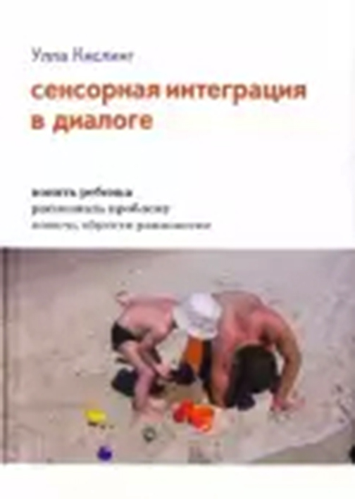
Кислинг Улла Сенсорная интеграция в диалоге: понять ребенка, распознать проблему, помочь обрести равновесие / Улла Кислинг; под ред. Е.В. Клочковой; [пер. с нем. К.А. Шарр]. – 7-е изд. – М.: Теревинф, 2019. –240 с.
Книга немецкого эрготерапевта Уллы Кислинг продолжает публикации, посвященные сенсорно-интегративной терапии. Автор – специалист с огромным опытом практической работы – рассказывает читателям о своих находках и о том, как теоретические принципы сенсорной интеграции могут быть применены в конкретных ситуациях.
Книга адресована родителям и специалистам – неврологам, психологам, реабилитологам, педагогам и др.
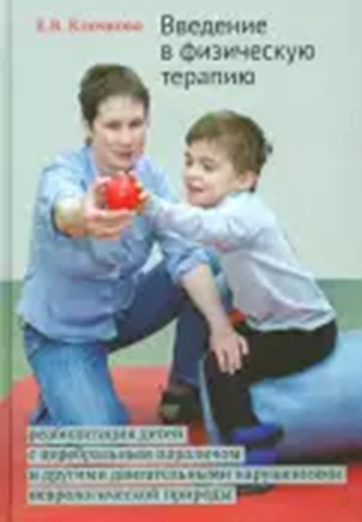
Клочкова Е.В. Введение в физическую терапию: реабилитация детей с церебральным параличом и др. нарушениями неврологической природы. Изд. 2-е/ Е.В. Клочкова. – М.: Теревинф, 2018. – 288 с.
В книге изложены теоретические и практические основы физической терапии людей с двигательными нарушениями неврологической природы. Особое внимание уделяется реабилитации детей с церебральным параличом, а также разным аспектам работы физического терапевта: подходам к построению программы помощи, приемам вмешательства, работе с родителями, профилактике вторичных осложнений и подбору и адаптации технических вспомогательных средств. Текст сопровождается фотографиями, рисунками и примерами из практики, иллюстрирующими процесс клинического мышления специалиста.
Книга предназначена для специалистов, связанных с реабилитацией, – физических терапевтов, эрготерапевтов, неврологов, ортопедов, реабилитологов, специалистов по лечебной и адаптивной физкультуре, персонала реабилитационных клиник и т.д., а также для родителей детей и родственников пациентов с двигательными нарушениями.

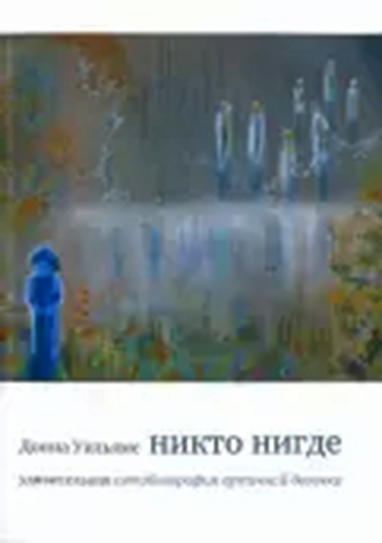
Уильямс Донна Никто нигде. Удивительная автобиография аутичной девочки. – 4-е изд. / Донна уильямс. – М.: Теревинф, 2018. – 238 с.
В детстве Донну Уильямс называли то глухой, то неуправляемой, психически больной, отсталой, сумасшедшей… Она жила в своём собственном мире, мир других людей ей казался полным опасностей. Для Донны были невыносимы не только прикосновения, но даже доброжелательные взгляды и чувства людей. Ещё страшнее ей было выражать свои чувства и интересы; взаимодействовать с внешним миром у неё получалось лишь при помощи вызубренных фраз и готовых сценариев. Своё «я», свою настоящую личность Донна прятала под масками вымышленных персонажей – социально приемлемых, но абсолютно бесчувственных. Отрезанная и от внешнего мира, и от собственного «я», Донна, по её собственным словам, была «никем нигде». Она мучительно металась между двумя мирами, борясь за то, чтобы влиться в наш мир – и в то же время держаться от него подальше. Отделённая от нашего мира, для неё непостижимого, она жила – как сама говорит – «в мире под стеклом».
«Никто нигде» – нелёгкая книга; тревожная, трогательная, порой тяжёлая, а порой смешная. Рассказ о душе человека, жившего в мире «аутизма» и выжившего – несмотря на недоброжелательное окружение и на страшный внутренний хаос. В этой книге рассказывается, как, преодолевая препятствия, Донна научилась жить самостоятельно, поступила в университет и окончила его, а затем написала свою примечательную автобиографию. Впоследствии появилось продолжение книги – «Somebody Somewhere» («Кто-то где-то»), которое ещё ждёт своего перевода на русский язык. Сейчас Донна – автор девяти книг, ставших международными бестселлерами, художница, автор и исполнитель песен, сценарист. Одна из самых известных в мире людей с аутизмом, Донна выступает в разных странах с публичными лекциями, работает преподавателем, а с 1995 года – консультантом по аутизму.
Прочтя эту книгу, многие из нас существенно пересмотрят свои взгляды на то, что представляет собой психическая «нормальность».

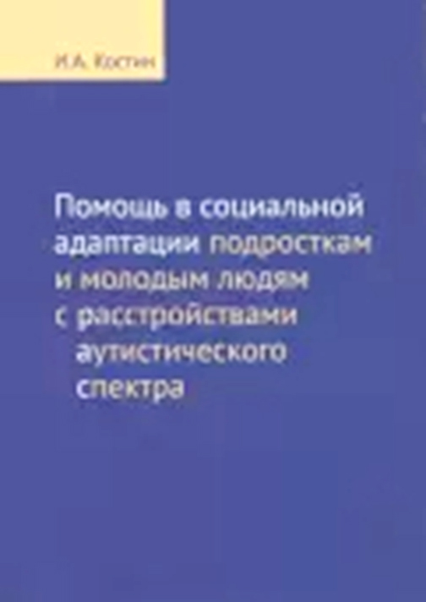
Костин И.А. Помощь в социальной адаптации подросткам и молодым людям с расстройствами аутистического спектра: монография / И.А. Костин. – М.: Теревинф, 2018. – 144 с.
Книга посвящена психологической помощи подросткам, юношам, взрослым людям с расстройствами аутистического спектра (РАС). Автор подробно рассказывает, как выстраивать контакт с людьми с РАС, как специалист может помочь им в формировании социальных ролей и навыков взаимодействия, необходимых для адаптации в обществе. Рассмотрены методы, помогающие человеку с аутизмом понять свой собственный внутренний мир и мир социальных отношений: ведение дневника, индивидуальная и групповая беседа, совместное чтение художественной литературы. Описан многолетний опыт организации групповых встреч выросших людей с РАС.
Издание адресовано психологам, педагогам и другим специалистам, работающим с детьми и взрослыми с различными особенностями развития, а также близким таких людей.

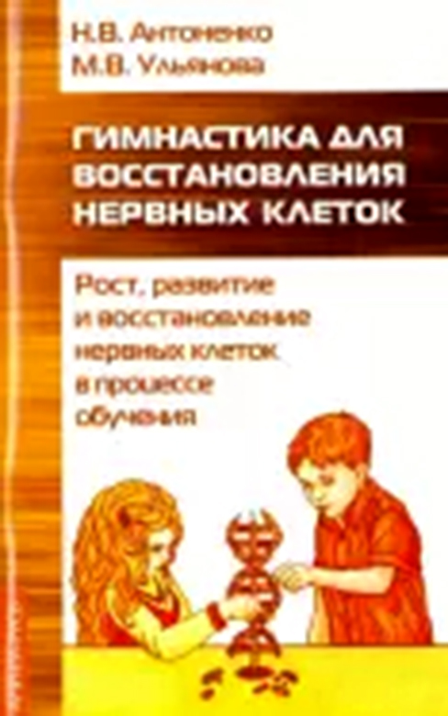
Н.В. Антоненко, М.В. Ульянова Гимнастика для восстановления нервных клеток (рост, развитие и восстановление нервных клеток в процессе обучения) / Антоненко Н.В., Ульянова М.В.; науч. Ред. Маслова Н.В. – 3-е изд., доп. – М.: Свет, 2018. – 80 с. – (Ноосферное образование).
Впервые учеными – специалистами по ноосферному образованию – для системы обучения предлагается комплекс развивающих упражнений, который способствует стимуляции роста, развитию и восстановлению нервных клеток в ходе проведения занятия. Комплекс научно-теоретически и методологически соотносится со Всеобщими Законами Мира, Общими Законами Человеческого Общества и Специальными Законами психики человека, Специальными Законами здоровьесбережения и здоровьеразвития. Комплекс развивающих упражнений рекомендован для учителей, воспитателей, психологов, родителей для занятий с детьми, а также всем людям, заинтересованным в восстановлении, развитии и сбережении собственного здоровья.

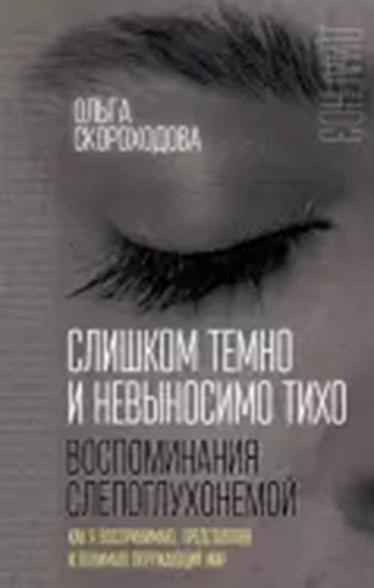
Скороходова О.И. Слишком темно и невыносимо тихо. Как я воспринимаю, представляю и понимаю окружающий мир / Ольга Скороходова. – Москва: Родина, 2019. – 423 с.
Автор книги – человек необычной судьбы. В детстве она заболела менингитом и полностью потеряла зрение, а затем и слух. Примерно в десятилетнем возрасте она попала в школу-клинику для слепоглухонемых детей, где под руководством профессора И. А. Соколянского у нее была восстановлена речь. Здесь же она получила среднее образование. В дальнейшем защитила диссертацию в НИИ дефектологии. Эта женщина написала несколько книг и множество научных статей, но именно эта книга стала главным трудом ее жизни, так как в ней она попыталась рассказать о том, каким ей представляется мир, о том, что это за мир, без красок и звуков…

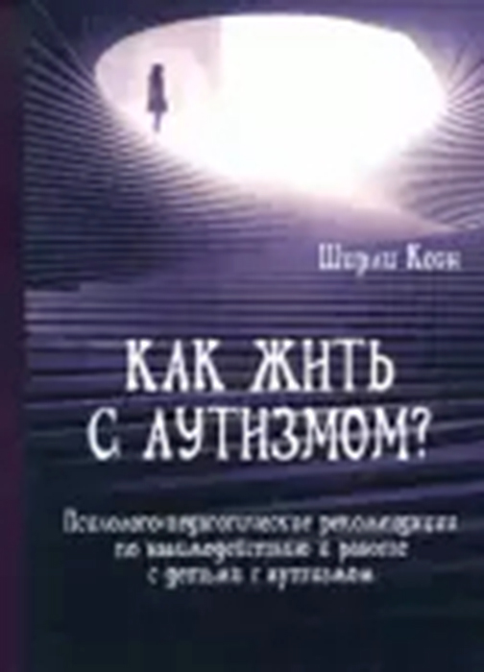
Ширли Коэн. Как жить с аутизмом? Психолого-педагогические рекомендации по работе и взаимодействию с детьми. Пер. с англ. Яз. – М.: Институт общегуманитарных исследований, 2017 – 204 с.
Эта книга не является справочником или детальным руководством. Она больше похожа на карту, которая позволит родителям, педагогам и клиническим специалистам ориентироваться в «мире аутизма». При написании этой работы использовались новейшие данные и разработки.

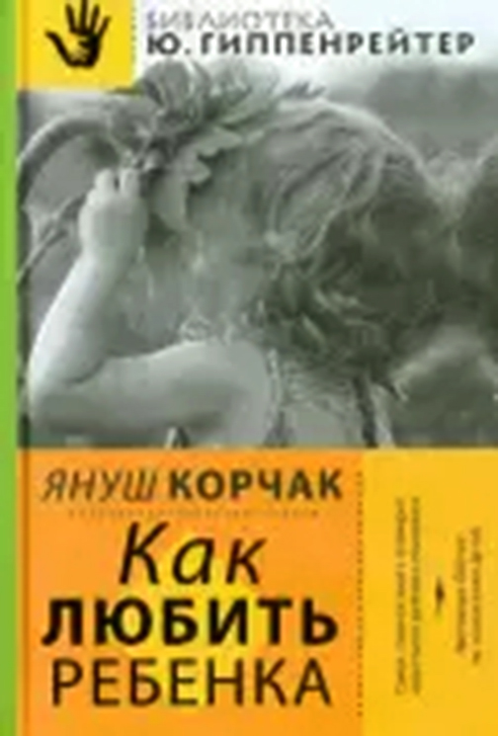
Корчак Януш. Как любить ребенка / Януш Корчак ; [пер. с польск. К.Э. Сенкевича]. – Москва : Издательство АСТ, 2019 – 480 с. – (Библиотека Ю. Гиппенрейтер)
Эта книга великого педагога и гуманиста Януша Корчака – подлинная энциклопедия воспитания человека, от грудного возраста до становления личности и самоуправления подростков.
В ней – серьезность наблюдений ученого и мягкий лиризм художника слова. Текст Корчака напитан бесценными мыслями, яркими метафорами и четкими рекомендациями. В течение многих десятилетий эта книга служит вдохновляющим ориентиром для миллионов родителей.

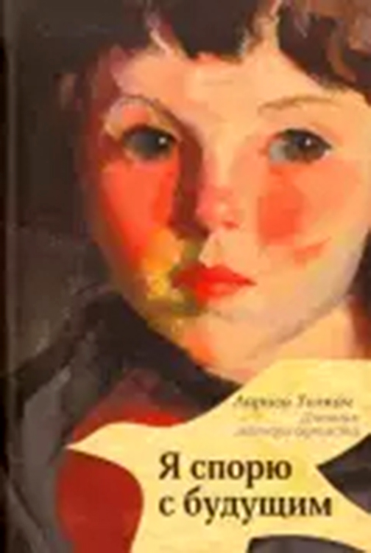
Толкач Л. Я спорю с будущим / Лариса Толкач.– Москва: Издательство АСТ,2016. – 320. – (Надежда рунета).
Это книга о Илье – замечательном ребенке, у которого синдром раннего детского аутизма. Когда Илье было 12 лет – он не умел даже разговаривать. Поставив диагноз, врачи начали убеждать его родных, что уже ничего нельзя сделать. Сейчас Илье 19, и он окончил массовую школу. Автор данной книги – Лариса Толкач – обыкновенная женщина, которая благодаря своему мужеству и упорству смогла преодолеть множество трудностей и развить у своего сына способности, о которых они могла когда-то только мечтать. Фиксируя каждый прожитый день, она создала пошаговую программу обучения, которая поможет в развитии многих особенных детей.

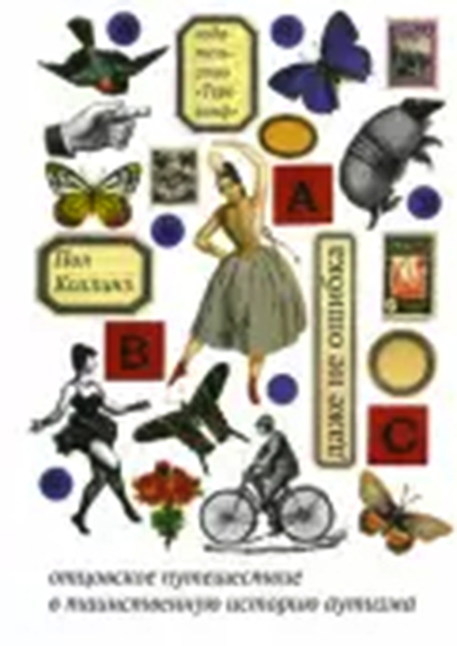
Коллинз Пол. Даже не ошибка. Отцовское путешествие в таинственную историю аутизма / Пол Коллинз. – 4-е изд. – М.: Теревинф, 2018. – 236 с.
Книга Пола Коллинза, американского писателя, журналиста и историка науки, сочетает драматический рассказ о сыне-аутисте и своего рода «научный детектив».
Вспоминая полузабытых гениев и исследуя медицинские архивы, писатель сам начинает понимать, зачем посвятил свою жизнь изучению биографий талантливых чудаков, и в свою очередь объясняет читателю, почему все эти истории важны и даже необходимы для того, чтобы пролить свет на проблему аутизма.

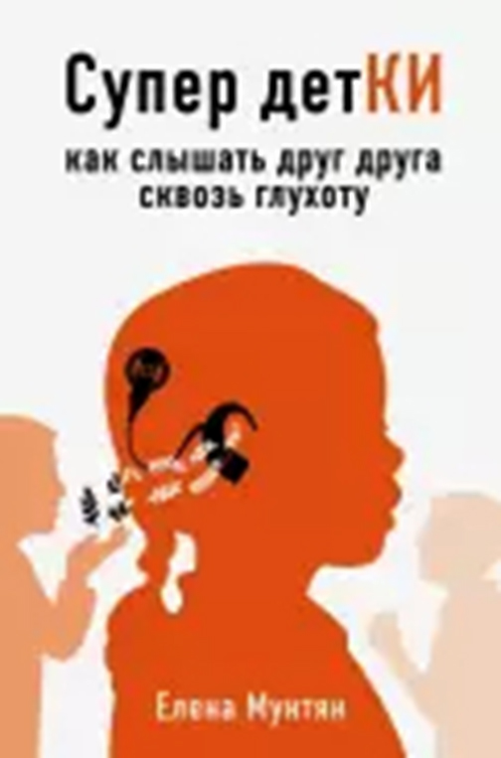
Мунтян Е.В. Супер детКИ. Как слышать друг друга сквозь глухоту / Елена Мунтян. – Москва: Эксмо, 2019. – 176 с. : ил. – (Книги-консультанты по вашему здоровью).
Кохлеарная имплантация – это операция по восстановлению слуха, в ходе которой во внутреннее ухо устанавливают специальный прибор, позволяющий воспринимать и различать звуки. Эта технология успешно применяется в нашей стране вот уже три десятилетия. Своевременно проведённая, такая операция позволяет ребенку нормально развиваться, овладевать речью, обучаться и жить полноценной жизнью наравне со сверстниками.
Внимание! Информация, содержащаяся в книге, не может служить заменой консультации врача. Перед совершением любых рекомендуемых действий необходимо проконсультироваться со специалистом.

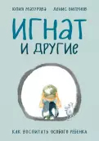
Мазурова, Юлия. Игнат и другие: как воспитать особого ребенка / Юлия Мазурова, Денис Билунов. – Москва: Эксмо, 2019. – 256 с.
Встретив Игната, вы вряд ли догадаетесь, что в детстве ему был поставлен диагноз «аутизм». Сейчас он самый обычный подросток – немного сутулый, необщительный, со своеобразным чувством юмора. Трудно поверить, что этот же ребенок поступил в первый класс коррекционной школы на два года позже сверстников. Сейчас он учится за границей, свободно говорит на нескольких иностранных языках и играет на органе. В книге «Игнат и другие» родители мальчика честно и без прикрас описывают свой опыт воспитания ребенка с аутизмом.

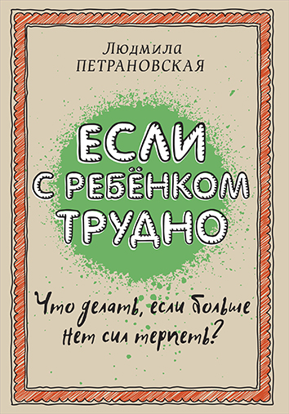
Петрановская Л.В. Если с ребёнком трудно / Людмила Петрановская; худ. Андрей Селиванов. – Москва: Издательство АСТ, 2019. – 142 [2] с.: ил.
Новая книга известного семейного психолога, лауреата премии президента РФ в области образования, автора бестселлеров «Что делать, если…» и «Что делать, если…2» адресована родителям детей и подростков с особенностями поведения. Издание поможет найти с ребенком общий язык, сориентироваться в сложных ситуациях и конфликтах, достойно выйти из них, сохранить терпение, восстановить понимание и мир в семье.

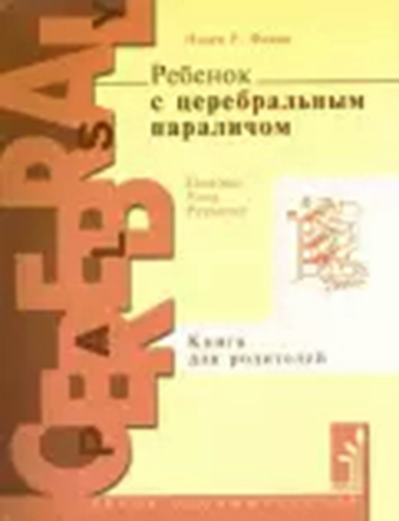
Финни Н.Р. Ребенок с церебральным параличом: помощь, уход, развитие: кн. для родителей / Нэнси Р. Финни; под ред. Е.В. Клочковой ; [пер. с англ. Ю.В. Липес, А.В. Снеговской]. – 6-е изд. – М.: Теревинф, 2017. – 336 с. – (серия «Особый ребенок).
Эта книга – одно из лучших западных руководств по оказанию помощи детям с церебральным параличом. Она дважды перерабатывалась и выдержала множество переизданий. В ней описаны возникающие при церебральном параличе нарушения и обусловленные ими трудности в повседневной жизни ребенка и его семьи. Рассказывается о том, как родители в тесном партнерском взаимодействии со специалистами могут успешно преодолевать эти трудности как на специальных занятиях с ребенком, так и при выполнении обычных ежедневных дел. Автор представила продуманную систему рекомендаций, ориентированную на формирование у ребенка непатологических поз и движений. В центре ее внимания – личность малыша, который в будущем должен стать независимым и активным членом общества.
Русский перевод дополнен статьей-предисловием и пояснениями невролога, физического терапевта, руководителя АНО «Физическая реабилитация» (Санкт-Петербург) Е.В. Клочковой, а также обращением к читателю президента Центра лечебной педагогики (Москва) А.Л. Битовой.
Издание адресовано родителям и другим членам семей, в которых воспитываются дети с церебральным параличом, а также специалистам, занимающимся помощью таким детям.

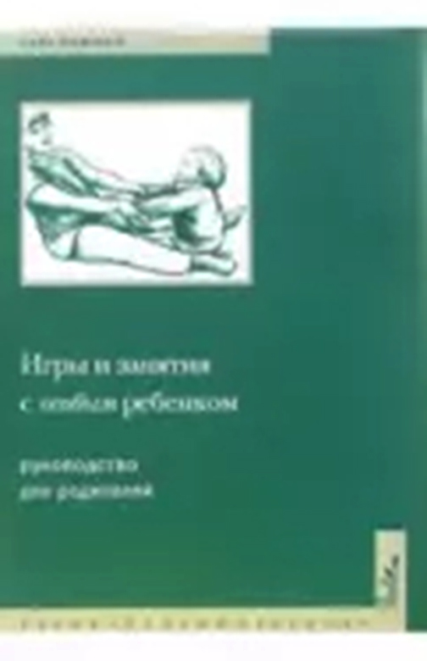
Ньюмен, Сара. Игры и занятия с особым ребенком. Руководство для родителей / Пер. с англ. Н.Л. Холмогоровой. – Изд. 10-е. – М.: Теревинф, 2018. – 236 с. – (Особый ребенок).
В книге рассказано, как с первых дней жизни воспитывать ребенка с особыми нуждами и помогать ему развиваться. Автору, маме такого ребенка, удалось создать одно из лучших практических руководств в этой области.
Родители и специалисты, занимающиеся с детьми с нарушениями развития, смогут научиться у Сары Ньюмен находить контакт с ребенком, понимать его, видеть и чувствовать, что с ним происходит, шаг за шагом развивать его познавательные способности, расширять возможности двигаться, общаться, осознавать себя и окружающий мир.

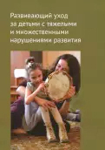
Развивающий уход за детьми с тяжелыми и множественными нарушениями развития / [О.С. Бояринова, А.М. Пайкова и др.]; под ред. А.Л. Битовой, О.С. Бояршиновой. – М.:Теревинф, 2018. – 114 с. – Авт. указаны на обороте тит. л.
В пособии представлены инновационные эффективные технологии, практики и методы работы по развивающему уходу за детьми, имеющими тяжелые и множественные нарушения развития, начиная с раннего возраста. Большая практическая часть содержит описание подходов к организации повседневной двигательной активности детей, в том числе позиционирования с использованием технических средств реабилитации и подручных средств; коммуникации с ребенком; гигиенических процедур; кормления; одевания и раздевания ребенка; занятости, в том числе в игре. Пособие включает в себя словарь понятий и терминов по указанной тематике.
Книга предназначена работникам организаций, оказывающих помощь детям с тяжелыми множественными нарушениями развития, в том числе детям-сиротам и детям, оставшимся без попечения родителей. Рекомендации опытных специалистов – авторов сборника – будут полезны родителям и другим членам семей, воспитывающим ребенка с ТМНР.
Подробнее: https://www.labirint.ru/books/639585/

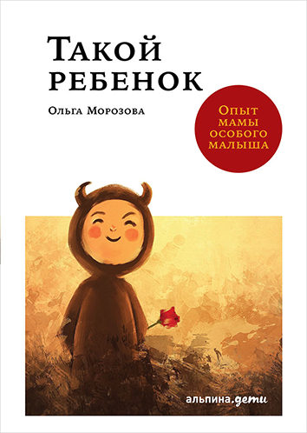
Морозова О. Такой ребенок: Опыт мамы особого малыша / Ольга Морозова – М.: Альпина Паблишер. – 152 с., 2019.
Что делать, если ваш ребенок отличается от своих сверстников? А специалисты вместо диагноза разводят руками: «Что вы хотите, такой ребенок…»
В своей книге Ольга Морозова, специальный психолог и мама сына с особенностями развития, помогает родителям разобраться в ситуации, обрести уверенность и начать действовать. Ольга делится своим опытом общения с врачами, проверенными и эффективными упражнениями для развития особых детей и дает советы, как выстоять и выдержать сочувствие и непонимание окружающих и сохранить любовь в семье с необычным малышом.

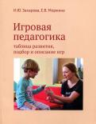
Захарова И.Ю., Моржина Е.В. Игровая педагогика: таблица развития, подбор и описание игр / И.Ю.Захарова, Е.В. Моржина. – М.: Теревинф, 2018. – 152 с.
И.Ю. Захарова и Е.В. Моржина, эксперты московского Центра лечебной педагогики, основываясь на многолетнем опыте работы с самыми разными детьми, представляют в книге свой взгляд на игру и игровую педагогику.
Первая часть книги посвящена концепции игровых эпох и ступеням установления эмоционального контакта с ребенком; описывается, как проанализировать игровое поведение ребенка и определить, на каком этапе развития он находится, какие игры этому этапу соответствуют. Во второй части представлена разработанная авторами таблица развития. В третьей части на примере работы с особым ребенком иллюстрируется использование таблицы для составления программы игровых занятий. В четвертой части собраны и подробно описаны разнообразные игры для каждого этапа развития.
Методика авторов дает возможность подобрать игры как для нормативно развивающихся детей от рождения до 7 лет, так и для детей с различными особенностями развития (РАС, ЗПР, СДВГ, ДЦП, множественные нарушения и др.).
Книга адресована педагогам, психологам, воспитателям детских садов и родителям.

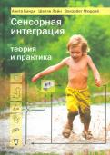
Банди, Анита. Сенсорная интеграция: теория и практика / Анита Банди, Шенлли лейн, Элизабет Мюррей: пер. [с англ.] и научю ред. Д.В. Ермолаева. – 2-е изд. – М.: Теревинф, 2019. – 768 с.
В книге объединены результаты исследований известных ученых и опыт практикующих специалистов, дающие читателю полную и систематическую информацию о теории сенсорной интеграции, а также диагностике и терапии, основанных на сенсорно-интегративном подходе. Этот подход, разработанный Э. Джин Айрес и получивший развитие благодаря ее ученикам и коллегам – авторам этой книги – предлагает систему анализа проблем ребенка, которая дает общий язык самым разным специалистам: нейропсихологам и коррекционным педагогам, реабилитологам и врачам-неврологам, эрготерапевтам и кинезиотерапевтам. Ценность данного подхода – направленность на коррекцию причины нарушения, а не на сглаживание симптомов, которые обусловлены этой причиной.
Сенсорно-интегративный подход оказывается полезен в работе с детьми с самыми разными проблемами: это и трудности в освоении учебных навыков, и сложности общения со сверстниками, моторная неловкость, ЗПР, СДВГ, различные состояния, связанные с органическими поражениями ЦНС, расстройства аутистического спектра и др.
Книга предназначена психологам, педагогам, врачам и другим специалистам, а также родителям.

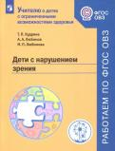
Кудрина Т.П. Дети с нарушением зрения: учебное пособие для общеобразоват. организаций / Т.П. Кудрина, А.А. Любимов, М.П. Любимова. – М.: Просвещение, 2019. – 95 с.: ил. (Учителю о детях с ограниченными возможностями здоровья).
В учебном пособии представлены наиболее значимые аспекты психолого-педагогической характеристики обучающихся с нарушением зрения (слепые и слабовидящие дети), психофизиологические особенности развития таких детей, определяющие их особые образовательные потребности, описаны специальные образовательные условия для их обучения и варианты организации инклюзивного образования с учётом структуры имеющихся нарушений и на основе требований к содержанию, результатам и условиям реализации коррекционно-образовательного процесса обучения, регламентируемых ФГОС НОО обучающихся с ОВЗ.
Пособие включает перечни нормативно-правовой документации и учебно-методической литературы, а также словарь терминов, знание которых может понадобиться учителю при работе с детьми с нарушением зрения.
Пособие адресовано педагогам начальных классов общеобразовательных организаций, студентам дефектологических факультетов и факультетов начального образования, будет полезно родителям детей с ограниченными возможностями здоровья.

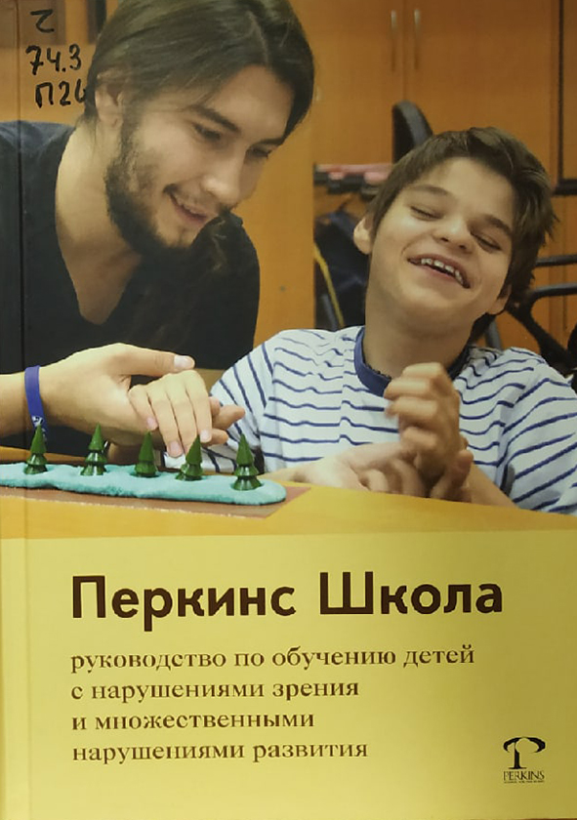
«Перкинс Школа: руководство по обучению детей с нарушениями зрения и множественными нарушениями развития. – 2-е изд. / Кэти Хайд [и др.]. – М.: Теревинф, 2018. – 560 с.
Издание знакомит читателя с наиболее актуальными подходами к построению учебного плана Перкинс Школы – первого образовательного учреждения для слепых в США, открытого в 1832 году при значительном содействии мецената Томаса Перкинса. С момента основания этого легендарного заведения ее учредители стремились открыть перед слепыми и слепоглухими людьми дорогу к образованию, грамотности и самостоятельности. Сотрудники Перкинс Школы постоянно обращаются к лучшему международному опыту и в то же время создают и непрерывно совершенствуют собственные подходы к обучению. Во главу угла специалисты ставят освоение практических функциональных навыков, которые обеспечат учащимся полноценное существование и позволят активно участвовать в повседневной жизни.
Руководство состоит из трех частей. В первой части изложены методические основы обучения и отдельные приемы преподавания основных дисциплин в начальной школе, во второй – подробно описаны особенности сенсорной сферы и развития остаточного зрения, а также специфика обучения основам ориентировки и мобильности детей с нарушенным зрением, третья часть посвящена подготовке к самостоятельной жизни. Руководство содержит практические рекомендации по проведению учебных занятий.
Книга адресована педагогам и другим специалистам, а также родителям детей с нарушениями зрения и множественными нарушениями развития.

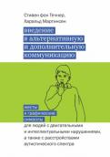
Течнер, Стивен фон. Введение в альтернативную и дополнительную коммуникацию: жесты и графические символы для людей с двигательными и интеллектуальными нарушениями, а также с расстройствами аутистического спектра. Изд. 2-е. / Стивен фон Течнер, Харальд Мартинсен. – Теревинф, 2017. – 432 с.
Книга норвежского лингвиста и психолога Стивена фон Течнера и психолога Харальда Мартинсена является первым подробным учебником по альтернативной и дополнительной коммуникации (АДК) на русском языке. Авторы обобщают и систематизируют различные формы и средства АДК, рассказывают о том, как в разных случаях подбирать эти техники общения в контексте целостной программы обучения и сопровождения человека с особенностями развития, а также о стратегиях обучения детей, по разным причинам лишенных возможности говорить. Такими причинами могут быть разные формы церебрального паралича и другие двигательные нарушения, расстройства аутистического спектра, нарушения зрения, слуха, речи (в том числе после травмы, инсульта и т.п.), множественные нарушения развития и др.
Книга может быть полезна для логопедов, специальных педагогов, школьных учителей, психологов и других специалистов, а также для семей, в которых есть дети и взрослые с ограниченными возможностями общения и речи.

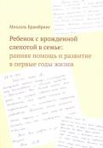
Брамбинг, Михаэль. Ребенок с врожденной слепотой в семье: Ранняя помощь и развитие в первые годы жизни. – М.: Теревинф, 2019. – 200 с.
Книга немецкого тифлопедагога и исследователя Михаэля Брамбринга представляет собой подробное описание опыта консультирования семьи, воспитывающей ребенка с врожденной слепотой. Этот опыт отражен в письмах автора родителям, которые он писал после каждого посещения и занятия с ребенком.
Книга написана в гуманистическом духе, содержит полезную информацию об особенностях восприятия и поведения слепорожденных детей; она является значительным методическим подспорьем в занятиях с детьми и их воспитании.
Для родителей и специалистов, работающих с незрячими детьми раннего возраста, а также с детьми, имеющими выраженные нарушения зрения, и с семьями этих детей.

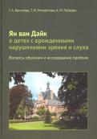
Басилова Т.А. Ян ван Дайк о детях с врожденными нарушениями зрения и слуха. Вопросы обучения и исследование проблем / Т.А. Басилова, Т.М. Михайлова, А.М. Пайкова. – М: Теревинф, 2018. – 128 с.: ил.
Книга посвящена работам и профессиональной биографии профессора Яна ван Дайка, выдающегося голландского исследователя и организатора обучения слепоглухих детей и детей с тяжелыми множественными нарушениям развития. Диагностические и педагогические методы ван Дайка широко используются во всем мире. Многие из работ, представленные в этой книге, опубликованы на русском языке впервые.
Книга адресована педагогам и другим специалистам, а также родителям слепоглухих детей, детей с нарушениями зрения и множественными нарушениями развития.

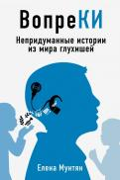
Мунтяе Е.В. ВопреКИ. Непридуманные истории из мира глухишей / Елена Мунтян. – Москва: Эксмо, 2020. – 192 с. – (Книги-консультанты по вашему здоровью).
Эта книга – практическое пособие для специалистов и родителей, принимающих непосредственное участие в жизни глухиша. В ней собраны самые интересные случаи из практики Елены Мунтян, специалиста по настройкам систем кохлеарной имплантации. Сегодня благодаря реабилитационным методикам, современным слуховым аппаратам возможно чудо: глухие люди могут не отставать в развитии от слышащих, жить полноценной жизнью, наслаждаться звучащим миром, пользоваться его благами.
Внимание! Информация, содержащаяся в книге, не может служить заменой консультации врача. Перед совершением любых рекомендуемых действий необходимо проконсультироваться со специалистом.

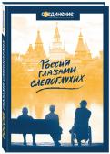
Россия глазами слепоглухих / авт.-сост. Мария Токмашева. – Москва: Эксмо, 2017. – 2016 с. : ил. – (Психологтя. Мир особенных людей).
Наверняка вам всегда было интересно, какого это – жить без зрения. Или без слуха. А что если не работают оба эти органа чувств?
Перед вами – книга-путешествие по России, которую написали слепоглухие люди. Это их ощущения, впечатления и живые эмоции, которые не оставляют равнодушными.
В книге есть вкладка с цветными фотографиями авторов рассказов.

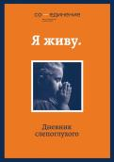
Я живу: Дневник слепоглухого. – Москва: Издательство «Э», 2015. – 288 с. : ил. – (Психология. Мир особенных людей).
В этой книге собраны произведения, созданные слепоглухими людьми. Короткие рассказы повествуют о ярких моментах их жизни, тревогах, переживаниях, надеждах. Погрузившись в переживания слепоглухого человека, начинаешь больше ценить красоту окружающего мира и маленькие радости.

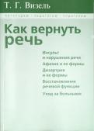
Визель Т.Г. Как вернуть речь. – М.: В. Секачев, 2018. – 216 с., рис.
Книга является обобщением многолетнего опыта работы автора с больными, имеющими нарушения речи в виде афазии, возникающей в результате перенесенного инсульта или черепно-мозговой травмы. В нее включены главы, разъясняющие, что такое инсульт, в чем его причины, предлагаются меры профилактики и помощи больному. Особое место уделяется тому, как следует понимать те или иные ошибки в речи больных и какие методы и конкретные упражнения использовать, чтобы вернуть им речь. Книга должна явиться важным подспорьем для родственников больных и специалистов, работающих в области афазии. Материал книги может быть использован также в работе с детьми с задержками речевого развития и другими видами патологии речи.

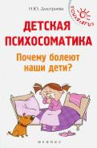
Дмитриева Н.Ю. Детская психосоматика. Почему болеют наши дети? / Н.Ю. Дмитриева. – Изд. 8-е. – Ростов н/Д: Феникс , 2018. – 152 [1] c. – (Психология)
Книга рассказывает о психосоматических проявлениях у детей, которые возникают под воздействием психических факторов (стрессов, неправильного воспитания в семье, учебных перегрузок и др.) и проявляются в виде бронхиальной астмы, невроза, нейроциркуляторной дистонии, гастрита и других часто встречающихся болезней. Многие из них можно вылечить с помощью коррекции поведения ребенка и родителей.

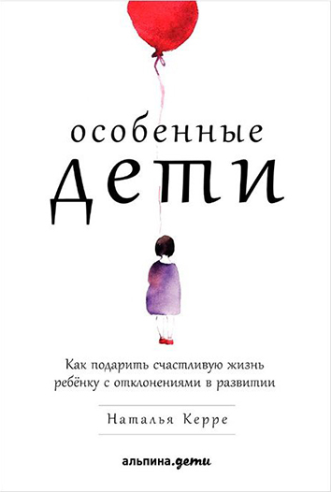
Керре Н. Особенные дети: Как подарить счастливую жизнь ребёнку с отклонениями в развитии / Наталья Керре. – М.: Альпина Паблишер, 2019. – 335 с., ил.
Эта книга адресована родителям детей с особенностями развития. Как изменится жизнь семьи с появлением в ней такого малыша? Как жить, что делать, как не опустить руки и начать бороться за его полноценную и счастливую жизнь, если поставлен страшный диагноз? Винить ли себя? Как составить план действий, к каким специалистам обращаться, каким из них можно доверять, чего ожидать от социума и как адаптировать к нему ребёнка?
Книга Натальи Керре, дефектолога и семейного консультанта, написана на основе более чем 20 ти лет практической работы в семьях, воспитывающих особых детей. Её взгляд на проблему воспитания детей с отклонениями в развитии во многом отличается от «стандартного». Автор книги уверена: необучаемых детей не бывает, и каждый ребёнок достоин того, чтобы быть счастливым и любимым — вне зависимости от его состояния здоровья, особенностей характера и внешности.

